Приложения №2

- Номер маршрута- 28
- Директор Абатского краеведческого музея Гилева Оксана Геннадьевна
- « По следам Мамонта»
- Протяженность маршрута 277 км.
- Маршрут выходного дня
- Общее время прохождения всего маршрута 6 часов 50 мин (вместе с экскурсией по музею, у арт-объекта «Мамонт» и обедом в кафе)

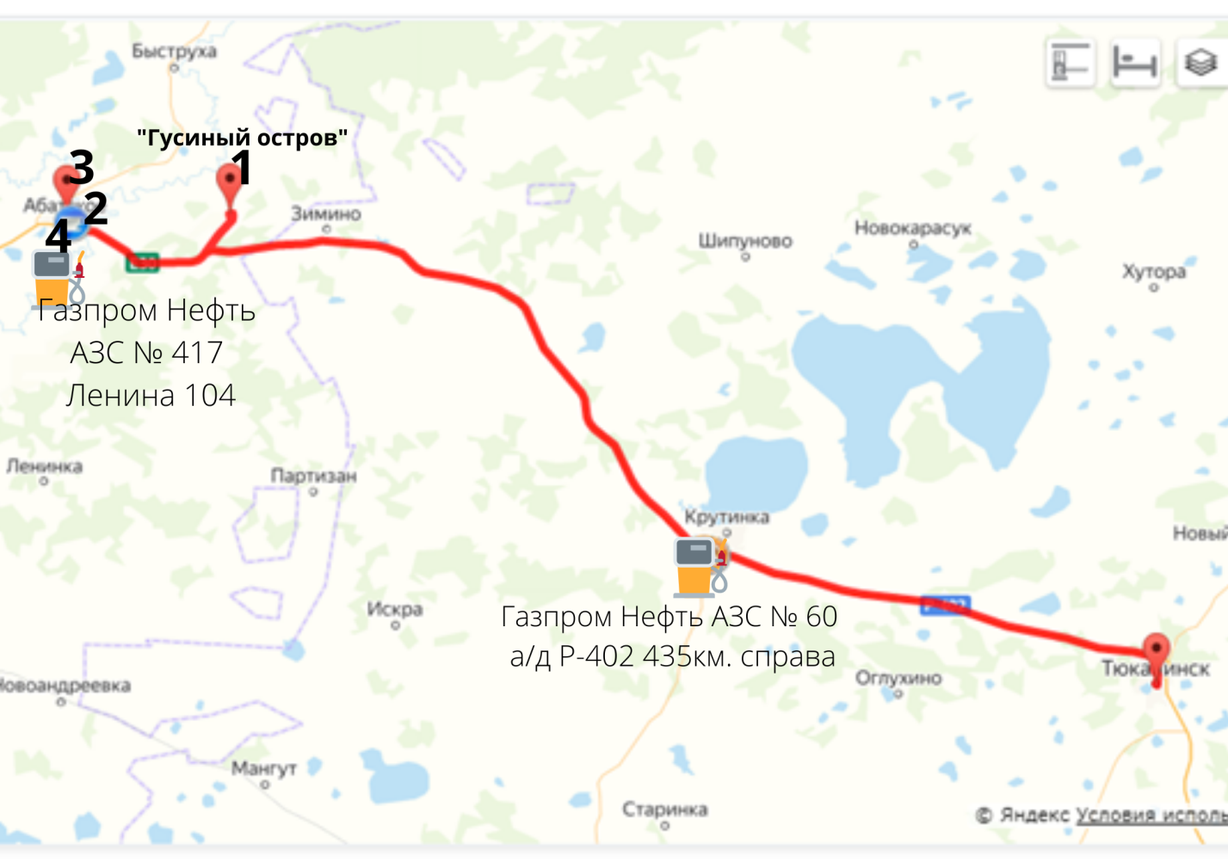

- Возможные для использования виды транспорта: автомобили, мотоциклы, внедорожник.

- Нитка маршрута: г. Тюкалинск (отправление) - памятник природы «Гусиный остров» - Абатский краеведческий музей - арт-объект «Мамонт»- кафе «Империал»- г. Тюкалинск.

Последовательность объектов посещения:
№ объекта на маршруте | Место | Время нахождения на объекте (мин.) | Цена  (руб.) | Расстояние  (км.) | Фото
1 | Памятник природы «Гусиный остров» | 60 | 0,0 | 118,0 | 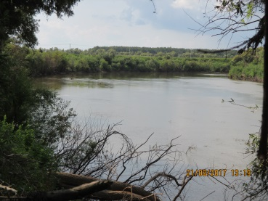
2 | Абатский краеведческий музей | 60 | 100,00 | 25,0 | 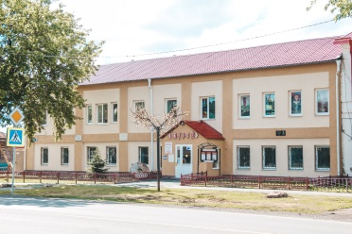
3 | арт-объект «Мамонт» | 30 | 100,00 | 3,0 | 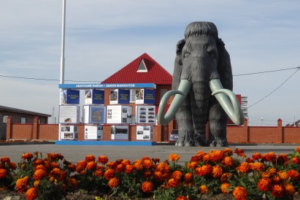
4 | кафе «Империал» | 40 | 300,00 | 1,0 | 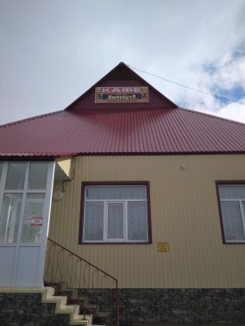
 | ИТОГО | 190  (3 ч.  10мин) | 500,00 | 147,0
Стоимость детских билетов в музей и на экскурсию к арт-объекту «Мамонт» 50,00 руб.

Пары тур. комплексов
Отправление-прибытие | Расстояние (км.) | Время в пути | Примерный расход топлива
г. Тюкалинск - Памятник природы «Гусиный остров» | 118 | 1 ч. 27 мин | 11л.
Памятник природы «Гусиный остров» -  Абатский краеведческий музей | 25 | 25 мин. | 3л
Абатский краеведческий музей – арт-объект «Мамонт» | 3 | 3 мин | 1л.
арт-объект «Мамонт» - кафе «Империал» | 1 | 3 мин
кафе «Империал» - г. Тюкалинск | 130 | 1 ч 40 мин | 13л.
ИТОГО | 277,0 | 3 ч. 40 мин | 28л.

- Концептуальная связующая идея маршрута (зачем по нему ехать)
Все в этом мире не случайно, и имеет свое следствие и результаты. Так и в Абатском районе, который с недавних пор с легкого пера журналистов стал называться палеонтологической столицей Сибири. А началось все с палеонтологических экспедиций, о которых вы узнаете на экскурсии в музее, затем и новой коллекцией музея, а дальше и больше, как мы любим говорить - «В реке, на гербе, в селе».
Всем кто интересуется историей, любит природу родного края и готов узнать, как мамонт в Абатском появился «В реке, на гербе, в селе» будет интересна это поездка.
- Стоимость прохождения по маршруту
Примерная средняя стоимость прохождения по маршруту на автомобиле при расходе топлива 10 л/100 км., при средней стоимости топлива 46,00 руб., на одного взрослого – 1778,00 руб.
Примерная средняя стоимость прохождения по маршруту на обычном автомобиле при расходе топлива 10 л/100 км., при средней стоимости топлива 46,00 руб., на одного взрослого и одного ребенка – 2178,00 руб.,
- двое взрослых, два ребенка – 4356,00руб.

№ объекта на маршруте | Место | Время нахождения на объекте (мин.) | Цена  (руб.) | Расстояние  (км.)
1 | Памятник природы «Гусиный остров» | 60 | 0,0 | 118,0
2 | Абатский краеведческий музей | 60 | 100,00 | 25,0
3 | арт-объект «Мамонт» | 30 | 100,00 | 3,0
4 | кафе «Империал» | 40 | 300,00 | 1,0
 | ИТОГО | 190  (3 ч.  10мин) | 500,00 | 147,0

- -15. Описание маршрута
1 пункт Маршрут «По следам Мамонта», берет свое начало на федеральной автодороге Р-402, бывший Сибирский тракт, которая соединяет восток и запад страны. Двигаясь со стороны Омска, совсем немного проезжая то место, где федеральную дорогу пересекает река Абак, нужно свернуть направо и немного назад, и проехать село Конево, за селом будет деревня Поротникова, тут то мы и попадаем на «Гусиный остров», памятник природы палеонтологического направления, то место, откуда «всё начиналось». «Гусиный остров» представляет собой правый и левый берег поймы р. Ишим на западной окраине д. Поротникова. Здесь путешественники могут отдохнуть, прогуляться на свежем воздухе и насладиться красотами природы. А если повезет, то и при купании найти кость древнего животного.
Участок дороги от перекрестка, с которого мы возвращаемся на федеральную дорогу и до села Абатское, проходит практически вдоль старого Сибирского тракта, и весь этот участок дороги «богат» на события. Здесь и Колчак- крестьянское восстание 1921года , и устройство Ишимской оборонительной линии при участии С.У. Ремезова, а на переправе целая история, которая произошла с А.П. Чеховым, описанная в знаменитых «Записках из Сибири», подробности которой путешественники смогут прослушать с помощью аудиогида, загруженного на портал «Сибирский тракт» , пока преодолевают данный участок дороги.
2 пункт Попадая в Абатский краеведческий музей, путешественники получат интеллектуальный отдых и знакомство с историей и интересными событиями. Начиная с того, что само здание музея, окутано легендой…
Каждый экспозиционный зал хранит свою историю.
В палеонтологическом зале собраны останки нескольких видов доисторических животных, найденных та территории памятника природы «Гусиный остров», как продолжение нашей истории того, с чего все начиналось. Основу коллекции составляют останки мамонта.
Только в нашем музее есть уникальная возможность сфотографироваться с бедром мамонта, высотой 120см..
Здесь каждый для себя сможет найти что-нибудь удивительное, непохожее на то, что он видел раньше.
3 пункт Продолжается маршрут на свежем воздухе к гостю из ледникового периода, к арт-объекту «Мамонт», который находится на въезде в с. Абатское, как следствие того, почему Абатский район называется палеонтологической столицей Сибири.
Он поразит вас своими внушительными размерами, массивными бивнями и добрыми глазами.
Во время экскурсии вы узнаете о том:
– Почему именно Мамонт?
- Откуда этот гость приехал в Абатское, и кто сотворил такое чудо?
- Как мамонты появились на гербе и флаге Абатского района, и почему именно мамонт?
- Ознакомитесь с тем, что размещено на информационных кубах;
- Сможете сделать интересное памятное фото.
4 пункт. После насыщенного на события и информацию дня, для туристов гостеприимно распахнет двери кафе «Империал». В разнообразном меню, найдется блюдо на любой вкус. Уютно, комфортно и вкусно.

- Маршрут на всем протяжении обеспечен инфраструктурой, АЗС Газпром Нефть, отмеченные на карте-схеме, с туалетами и кафе, автокемпинги с гостиницами в Тюкалинске, Крутинке, Абатском. Все пункты объектов показа обеспечены удобными заасфальтированными подъездами и стоянками для ТС.
- Аудиогид и информационно-навигационная система: имеются. Аудиогид загружен на портал «Сибирский тракт».
- Примечание: Для организации экскурсии по музею и к арт-объекту «Мамонт», необходимо заранее созвониться с Абатским краеведческим музеем 8 (34556) 41-4-68.
- Посещение памятника природы «Гусиный остров» возможно только с мая по октябрь. При отсутствии благоприятных погодных условий и в зимнее время года, посещение этого пункта маршрута отменяется.
При посещении памятника природы «Гусиный остров» запрещается курение, разжигание костров и любые виды хозяйственной деятельности. При посещении музея действуют стандартные правила посещения музея.
- Связь с «народными» маршрутами. Маршрут «По следам Мамонта» связан с народным маршрутом «Сибирский тракт», является его частью между пунктами Ишим-Тюкалинск.
21. Актуальность маршрута
В последнее время возрос интерес к внутреннему туризму, в связи с эти увеличилось количество авто - мото туристов. Село Абатское находится на автомобильной дороге Р-402 федерального значения, и поэтому очень удобен для проезжающих мимо или путешествующих по региону.
Как говорилось выше, село Абатское является палеонтологической столицей Сибири и своеобразными воротами Тюменской области. Мы радушно встречаем гостей с восточной части страны и провожаем тех, кто уже успел насладиться красотами и достижениями Тюменской области, поэтому данный маршрут очень важен для развития территории, он формирует образ и привлекательность региона в целом, а так же поспособствует увеличению туристического потока на территорию. Не маловажную роль маршрут сыграет и для продвижения туристического бренда Абатского района. Маршрут может быть реализован как самостоятельными путешественниками, так и представители туристических организаций могут включать его как часть комплекса своих мероприятий. Опять же эту роль предопределяет местоположение объектов маршрута, удобство его как самостоятельного туристического продукта, а так и попутного его включения при организованных поездках в Ишим, Тюмень, Тобольск, Ялуторовск и т.д.

